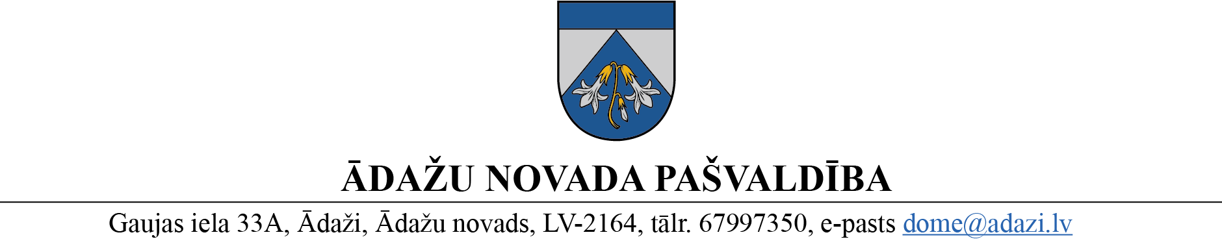

PROJEKTS uz 17.01.2023.

vēlamais datums izskatīšanai: 18.01.2023.
domē: 25.01.2023.
sagatavotājs un ziņotājs: Aija Kalvāne

LĒMUMS
Ādažos, Ādažu novadā

2023. gada 25. janvārī Nr.«DOKREGNUMURS»

Par pašvaldības līdzfinansējumu bērnu uzraudzības pakalpojuma sniedzējiem
2023. gadā

Ādažu novada pašvaldības 2021. gada 24. novembra saistošo noteikumu Nr. 35/2021 “Par pirmsskolas izglītības izmaksām privāto izglītības iestāžu un bērnu uzraudzības pakalpojumu sniedzējiem” 4. punkts nosaka, ka pašvaldības līdzfinansējuma apmēru bērnu uzraudzības pakalpojuma sniedzējiem par vienu bērnu nosaka ar pašvaldības domes lēmumu atbilstoši budžeta iespējām.
Kopējā ietekme uz pašvaldības budžetu 2023. gadā plānota EUR 81’000.
Pamatojoties uz Ādažu novada pašvaldības 2021. gada 24. novembra saistošo noteikumu Nr. 35/2021 “Par pirmsskolas izglītības izmaksām privāto izglītības iestāžu un bērnu uzraudzības pakalpojumu sniedzējiem” 4. punktu, kā arī domes Finanšu komitejas 18.01.2023. atzinumu, Ādažu novada pašvaldības dome
NOLEMJ:
- Noteikt 2023. gadā Ādažu novada pašvaldības līdzfinansējumu bērnu uzraudzības pakalpojumu sniedzējiem par vienu bērnu 150 euro mēnesī.
- Lēmuma izpildei nepieciešamo finansējumu nodrošināt no pašvaldības administrācijas Izglītības un jaunatnes nodaļas 2023. gada budžeta tāmes līdzekļiem.
- Lēmuma 1. punkta noteikums piemērojams ar 2023. gada 1. janvāri.
- Sabiedrisko attiecību nodaļai publicēt informāciju par līdzfinansējuma apmēru pašvaldības oficiālajā tīmekļvietnē www.adazi.lv.
- Izglītības un jaunatnes nodaļai kontrolēt lēmuma izpildi.

Pašvaldības domes priekšsēdētāja K. Miķelsone

Izsniegt norakstus:
IJN, GRN, FIN, JIN - @

